Adressatenkreis: | Schüler
Materialtyp: | Projekt mit Wettbewerbscharakter
Lehrplanbezug: | Kräfte -> Kräftezerlegung

Brückenkonstruktionen

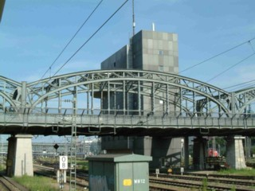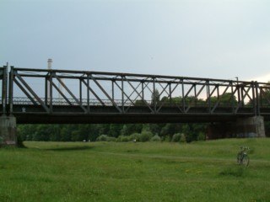
Wie ihr wisst, gibt es eine Vielzahl unterschiedlicher Brückenkonstruktionen. Bei allen Unterschieden haben sie eines gemeinsam – die Brücke soll unter den gegebenen Bedingungen möglichst stabil sein.
Informiert euch in Lehrbüchern und im Internet (Suchbegriff Brückenkonstruktionen Technik) über unterschiedliche Brückenkonstruktionen und erörtert in euerer Gruppe, in welcher Weise Verstrebungen, Seile usw. zur Stabilität beitragen.

Wenn ihr alle Bescheid wisst, was nun eine Brücke stabil macht, kann es losgehen: Bastelt in euerer Gruppe eine Brücke! Zum Bau hat jede Gruppe das gleiche Material zur Verfügung:

1 Karton DIN A1
- 1 Tube Klebstoff
- Scheren

Wenn alle fertig sind, erklärt jede Gruppe den übrigen Schülern und dem Lehrer, warum sie sich für ihre Konstruktion entschieden hat.

Um die Stabilität der Brücken zu testen, gelten für alle die gleichen Bedingungen.
- Die Brücke wird über eine „Schlucht“ von 50 cm Breite gelegt
- Zwischenstützen sind nicht erlaubt.
- Die Stabilität der Brücke wird getestet, indem zunehmend schwerere Gewichte auf die Brückenmitte gelegt werden.
- Jede Gruppe, deren Brücke ein Gewicht von 500 g hält, gehört zu den Siegern.

